Republica Moldova  Raionul Orhei  Consiliul sătesc  Isacova | 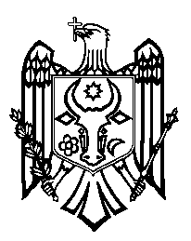 | Республика Молдова  Орхейский район  Исаковский  сельский Совет
s.Isacova, MD-3531, tel. 0 235 40-5-36, 0 235 40-6-73

DECIZIE nr.7/1
din 03.11.2022
proiect

,,Cu privire la modificarea bugetului.”

În temeiul art.28 alLegii privind finanțele publice locale nr.397-XV din 16 octombrie 2003,art.61 din Legea Finanțelor publice și responsabilitatea bugetar fiscală nr.181 din 25.07.2014,Legea Republcii Moldova privind adminiștrația Publică Locală nr.436 din 28.12.200,art.14.alin.2 lit.n),avînd avizul pozitiv al comisiei de specialitate,Consiliul local Isacova,DECIDE

- Se alocă din contul soldului de mijloace bănești format în rezultatul executării bugetului pentru anul 2021 suma de 54300 lei pentru achitarea salariului și premiei la
- Aparatul primăriei -15300lei
- Biblioteca-5180 lei
- Căminul cultural-33820 lei.
- Se pune pe seama dnei Stoian Silvia,contabil șef efectuarea remanierii la buget conform prezentei decizii.
- Controlul asupra executării prezentei decizii se pune pe seama primarului dl.Stanislav Cvasnîi.

Președintele ședinței
Semnat la data de _____________

Secretarul Consiliului local

